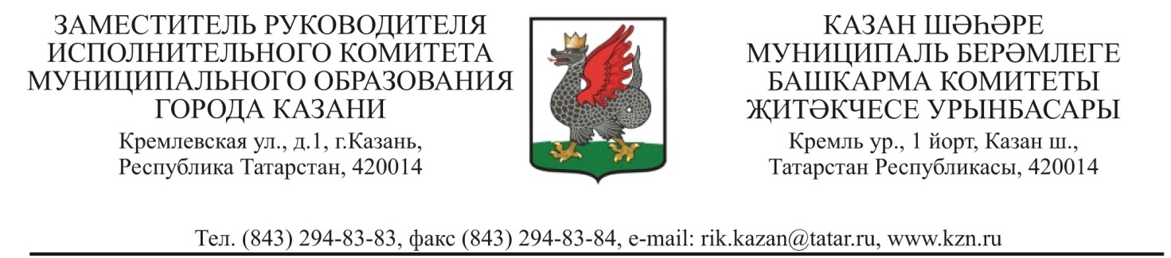
_______________________ № _________________  На № ОНФ-16/2-350/2017____________  от 21.06.2017___________________ |  | Руководителю регионального исполкома Общероссийского общественного движения «Народный фронт «За Россию»  в Республике Татарстан  Р.Р.Фазылову
Уважаемый Ринат Рафаэлевич!

Рассмотрев Ваше обращение с просьбой проинформировать о принятых решениях в отношении предложений жителей г.Казани по включению дорог в планы ремонта, поступившие в рамках проекта интерактивная «Карта убитых дорог», направленное в адрес Мэра г.Казани, направляю Вам запрашиваемую информацию.
Приложение: на 10 л. в 1 экз.

И.В.Куляжев

Л.А.Бабушкина,
294-83-63

